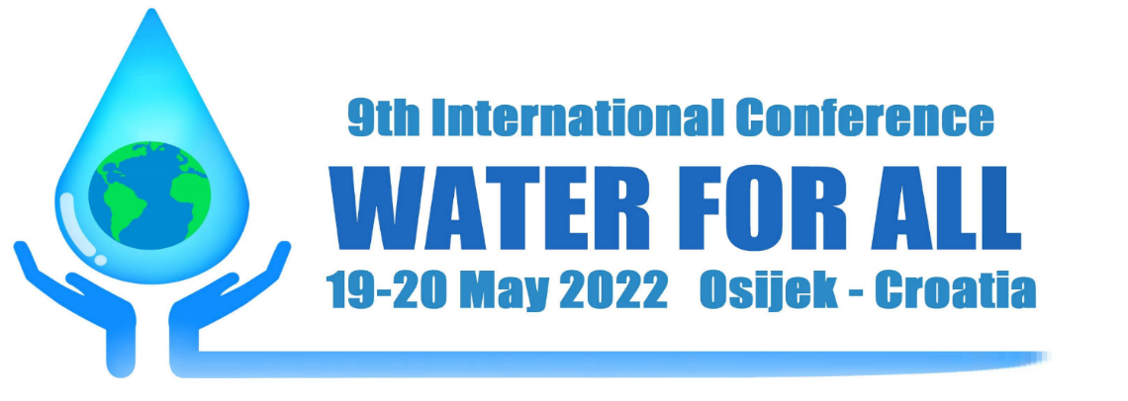
9. međunarodna konferencija VODA ZA SVE 2022.
Fakultet agrobiotehničkih znanosti Osijek
19. i 20.5.2022.
Osijek
Hrvatska

Natječaj za dodjelu Nagrade za studentski rad na temu Svjetskog dana voda

otvoren do 28.4.2022.
POTVRDNI OBRAZAC
Potvrđujem kako je (semestralni / seminarski / završni / diplomski) ___________________ rad (pod nazivom) ____________________________________________________________ ____________________________________________________studenta/ice (ime i prezime) ______________________________________nastao u sklopu studentskih obaveza.

Ime, prezime i potpis odgovorne/og mentorice ili mentora:

______________________________

